أمثلة محلولة

Q1:Calculate value R1,R2,E,If Rt=16,

If Rt=16Ω,P1=8W, P3=4W

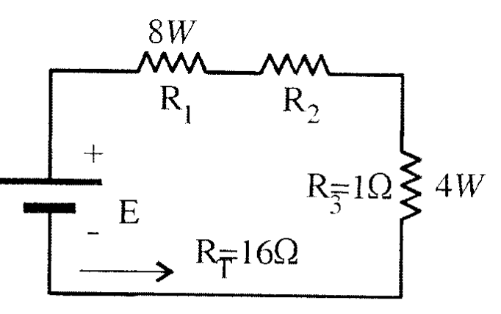

Solution

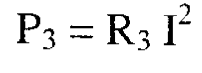

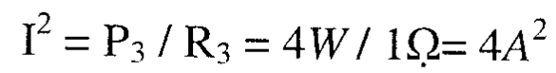

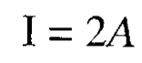

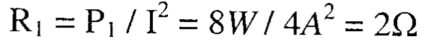

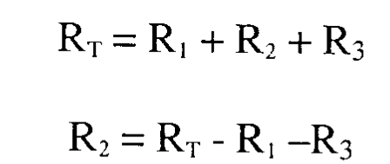

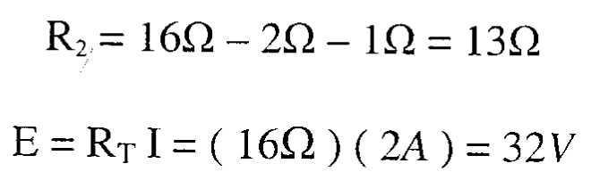

Q2:In fig. find

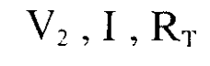

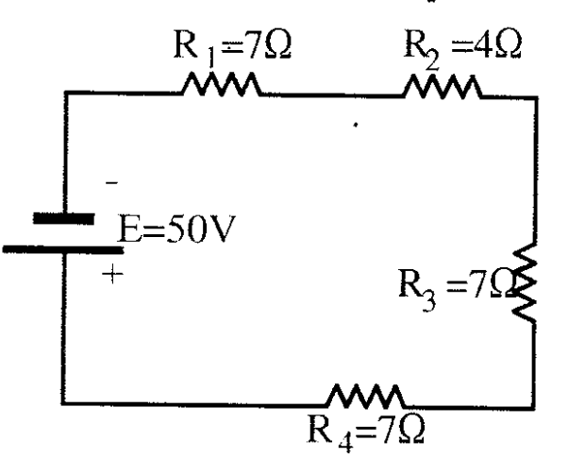

Sol:



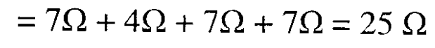

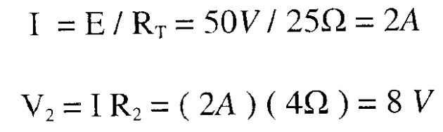

Q3:In fig:

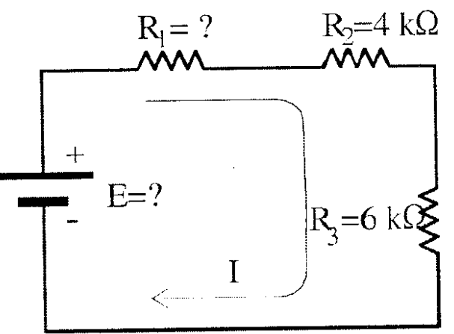

Find

If

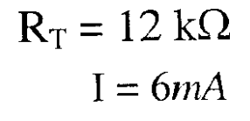

Sol:







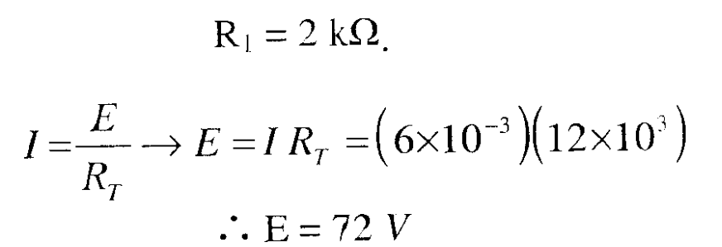

Q4:Calculate Rt , It in the fig.

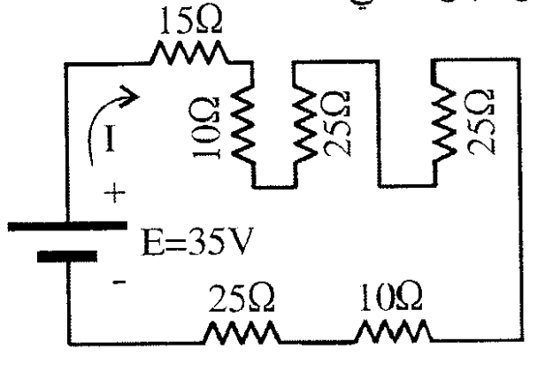

Sol:

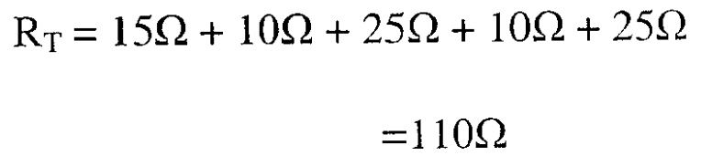



**Q5: In fig:**

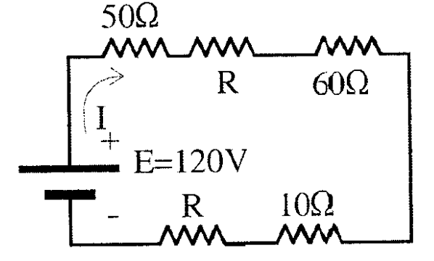

**find R and I**

**If Rt= 220 Ω**

**Sol:**

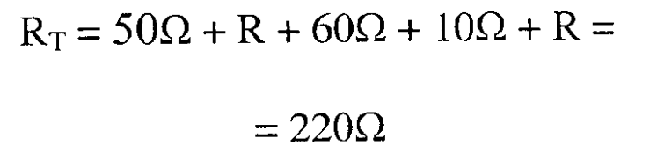

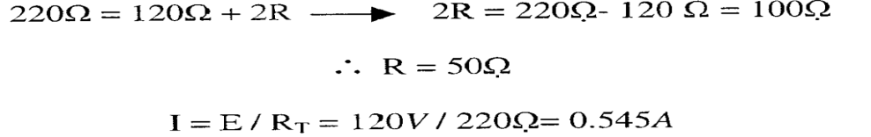

**Q6:In fig: find**

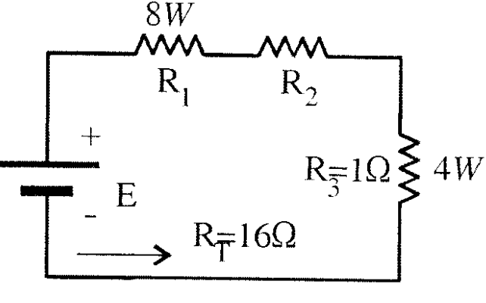

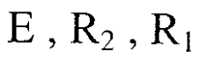

**Sol:**



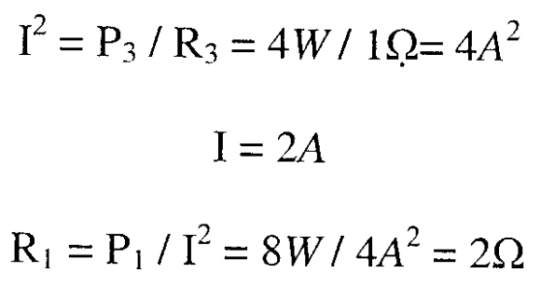

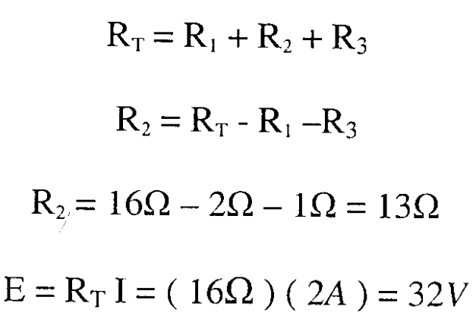

Q7:Using (KV L) Find V1,V2

استخدم قانون كرشوف للفولتية واوجد الفولتيات المجهولة

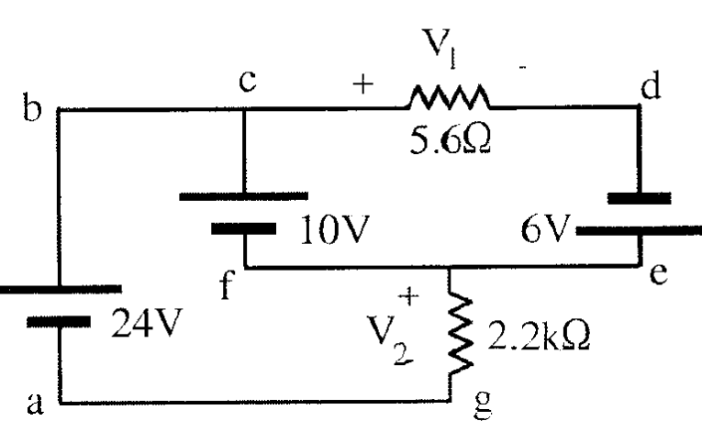

Sol:

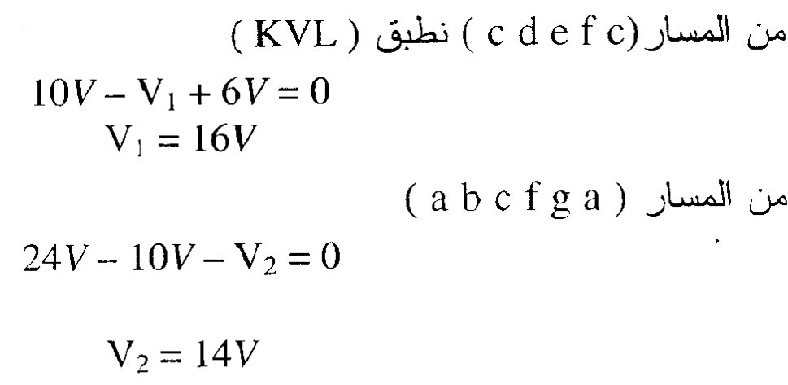

Q8: Using (KCL) Find

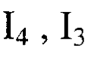

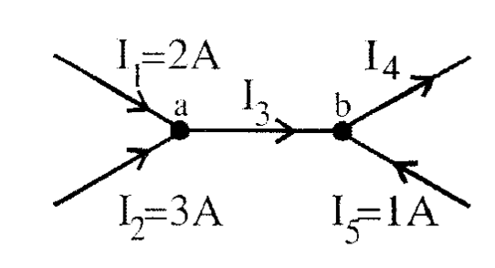

I3=5A, I4=6A

**واجب بيتي**

Q1: In fig:

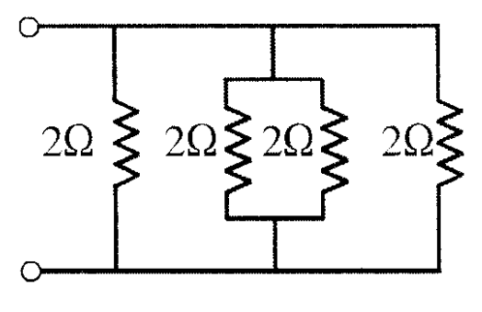

Find Rt=?